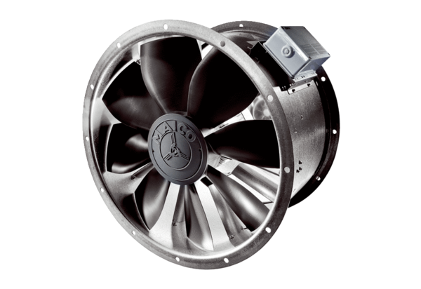Осевой трубный вентилятор DZL 40/42 BКомплект поставки: 1 штукАссортимент: C
Номер артикула: 0086.0098Изготовитель: MAICO

